МИНОБРНАУКИ РОССИИ
Федеральное государственное бюджетное образовательное учреждение высшего образования
«ВЛАДИВОСТОКСКИЙ ГОСУДАРСТВЕННЫЙ УНИВЕРСИТЕТ»
(ФГБОУ ВО «ВВГУ»)

ИНСТИТУТ ИНФОРМАЦИОННЫХ ТЕХНОЛОГИЙ И АНАЛИЗА ДАННЫХ
КАФЕДРА ИНФОРМАЦИОННЫХ ТЕХНОЛОГИЙ И СИСТЕМ

ОТЧЕТ

ПО ЛАБОРАТОРНОЙ РАБОТЕ №5

по дисциплине
«Информатика и программирование»

Студент
гр. БИС-25-3 ______________________________________ М. С. Зилёв

Ассистент
преподавателя ______________________________________ М. В. Водяницкий

Владивосток 2025
Задание
Выполнить задание на Python и оформить отчет по стандартам ВВГУ.
Задание 1. Дан список из 10 различных целых чисел. Необходимо найти в нем число 3 и заменить на 30.
Задание 2. Дан список из 5 целых чисел. Необходимо превратить его в список квадратов этих чисел.
Задание 3. Имеется список различных целых чисел. Программа должна найти наибольшее из чисел списка и разделить его на длину списка.
Задание 4. Имеется кортеж из нескольких произвольных элементов. Необходимо этот кортеж отсортировать. Если хотя бы один элемент не является числом, то кортеж остается неизменным.
Задание 5. Имеется словарь товаров в магазине. Необходимо найти товар с минимальной и максимальной ценой.
Задание 6. Имеется список произвольных элементов. Необходимо на основе этого списка создать словарь, где каждый элемент списка будет и ключом, и значением.
Задание 7. Имеется словарь перевода английских слов на русский, где ключ английского слово, значение - русского. Необходимо реализовать программу которая получает на ввод русское слово и результатом выдает перевод на английский
Задание 8. Реализовать игру Камень-Ножницы-Бумага-Ящерица-Спок. Программа должна запрашивать у пользователя ввод одного из вариантов. Второй вариант случайно генерирует сама программа и возвращает победителя. Правила игры следующие:
- Ножницы режут бумагу
- Бумага покрывает камень
- Камень давит ящерицу
- Ящерица отравляет Спока
- Спок ломает ножницы
- Ножницы обезглавливают ящерицу
- Ящерица съедает бумагу
- Бумага подставляет Спока
- Спок испаряет камень
- Камень разбивает ножницы

Задание 9. Дан список слов - например:
["яблоко", "груша", "банан", "киви", "апельсин", "ананас"]
Необходимо создать новый словарь, где:
- Ключом будет первая буква слова
- Значением - список всех слов, начинающихся с этой буквы
Пример результата:
{'я': ['яблоко'], 'г': ['груша'], 'б': ['банан'], 'к': ['киви'], 'а': ['апельсин', 'ананас']}

Задание 10. Дан список кортежей, где каждый кортеж содержит имя студента и его оценки, например:
[("Анна", [5, 4, 5]), ("Иван", [3, 4, 4]), ("Мария", [5, 5, 5])]
Необходимо:
- Создать словарь, где ключ - имя студента, значение - его средняя оценка
- Найти студента с наибольшей средней оценкой и вывести его имя и средний балл
Пример результата:

Мария имеет наивысший средний балл: 5.0

Содержание

1 Выполнение работы 3
1.1 Задание 1 3
1.2 Задание 2 3
1.3 Задание 3 4
1.4 Задание 4 5
1.5 Задание 5 5
1.6 Задание 6 7
1.7 Задание 7 7
1.8 Задание 8 8
1.9 Задание 9 9
1.10 Задние 10 9

1 Выполнение работы

1.1 Задание 1
Дан список из 10 различных целых чисел. Необходимо найти в нем число 3 и заменить на 30.
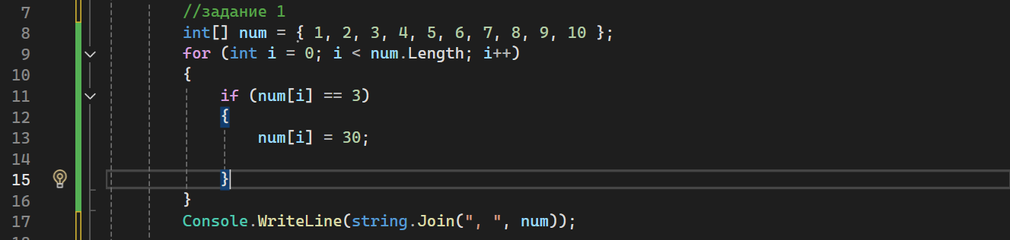
Рисунок 1 – Листинг программы для задания 1
Пояснение работы программы:
1) Задаем массив num состоящий из 10 элементов
2) Цикл for проходит по всем элементам массива (от первого до последнего) и для каждого проверяет условие if
3) Условие if проверяет условие. Если элемент равен 3 то происходит замена на 30
4) Вывод нового массива с измененным элементом через функцию ConsoleWriteLine

1.2 Задание 2
Дан список из 5 целых чисел. Необходимо превратить его в список квадратов этих чисел.

Рисунок 2 – Листинг программы для задания 2
Пояснение работы программы:
1) Задаем массив num2 состоящий из 5 элементов
2) Цикл for проходит по всем элементам массива (от первого до последнего)
3) Каждый элемент массива возводится в квадрат
4) Вывод преобразованного массива через функцию Console.WriteLine

Задание 3
Имеется список различных целых чисел. Программа должна найти наибольшее из чисел списка и разделить его на длину списка.
Рисунок 3 – Листинг программы для задания 3
Пояснение работы программы:
1) Задаем массив num3 состоящий из N элементов
2) Задаем переменную result типа double где делим самый большой элемент массива (num3.Max()) на длину массива (num3.Length)
3) Вывод result через функцию ConsoleWriteLine

1.4 Задание 4
Имеется кортеж из нескольких произвольных элементов. Необходимо этот кортеж отсортировать. Если хотя бы один элемент не является числом, то кортеж остается неизменным.
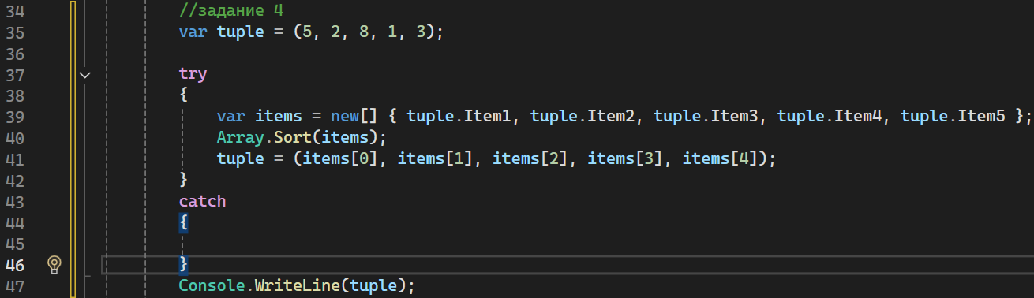
Рисунок 4 – Листинг программы для задания 4
Пояснение работы программы:
1) Создаём кортеж с числами
2) try создает блок "попытки" выполнения кода. Если внутри этого блока происходит ошибка , то выполнение переходит в блок catch, вместо остановки программы.
- 3) Если элементы не числа, Array.Sort() выдаст ошибку
4) Вывод нового обновленного кортежа через Console.WriteLine()

1.5 Задание 5
Имеется словарь товаров в магазине. Необходимо найти товар с минимальной и максимальной ценой.
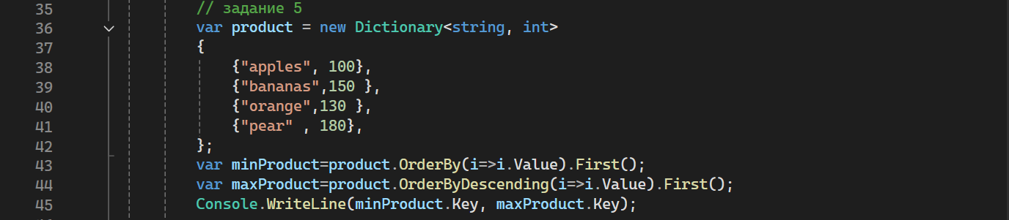
Рисунок 5 – Листинг программы для задания 5
Пояснение работы программы:
1) Вводим новый словарь product. и указываем типы данных которые будут использоваться в нем
2) Вводим переменную для поиска самого дешевого продукта и самого дорогого продукта с помощью OrderBy и OrderByDescending
3) Выводим самый дорогой и самый дешевый продукт через Console.WriteLine

1.6 Задание 6
Имеется список произвольных элементов. Необходимо на основе этого списка создать словарь, где каждый элемент списка будет и ключом, и значением.
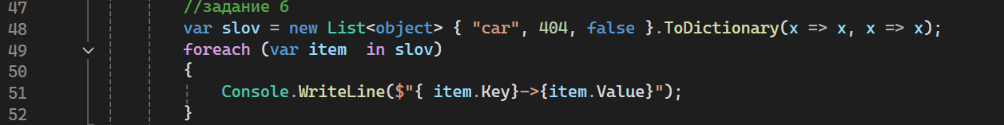
Рисунок 6 – Листинг программы для задания 6
Пояснение работы программы:
1) Вводим новый список slov и переводим его в словарь через ToDictionary
2) Создаём цикл foreach где создаем переменную item которая проходит по всей коллекции slov
3) Выводим ключ и значение в Console.WriteLine

1.7 Задание 7
Имеется словарь перевода английских слов на русский, где ключ английского слово, значение - русского. Необходимо реализовать программу которая получает на ввод русское слово и результатом выдает перевод на английский.
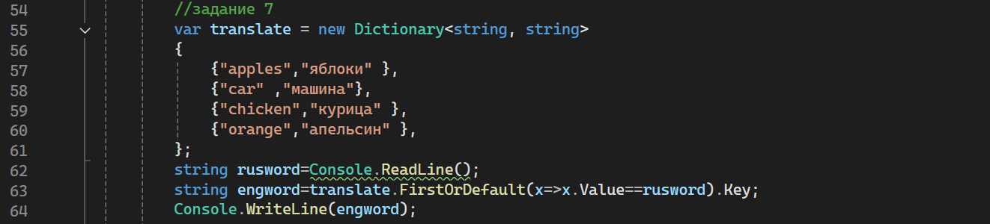
sРисунок 7 – Листинг программы для задания 7
Пояснение работы программы:
1) Вводим словарь translate где используются типы данных string
2) Переменная rusword русское слово введенное и считанное через Console.ReadLine
3) Переменная engword это английское слово которое должно быть переводом русского слова введенного пользователем. Через FirstOrDefault(x=>x.Value==rusword).Key ищется русское слово которое совпадает со словом которое ввел пользователь. Если слово совпадает консоль выдаёт перевод
4) Вывод перевода в Console.WriteLine

1.8 Задание 8
Реализовать игру Камень-Ножницы-Бумага-Ящерица-Спок. Программа должна запрашивать у пользователя ввод одного из вариантов. Второй вариант случайно генерирует сама программа и возвращает победителя.
Правила игры следующие:
- Ножницы режут бумагу
- Бумага покрывает камень
- Камень давит ящерицу
- Ящерица отравляет Спока
- Спок ломает ножницы
- Ножницы обезглавливают ящерицу
- Ящерица съедает бумагу
- Бумага подставляет Спока
- Спок испаряет камень
- Камень разбивает ножницы
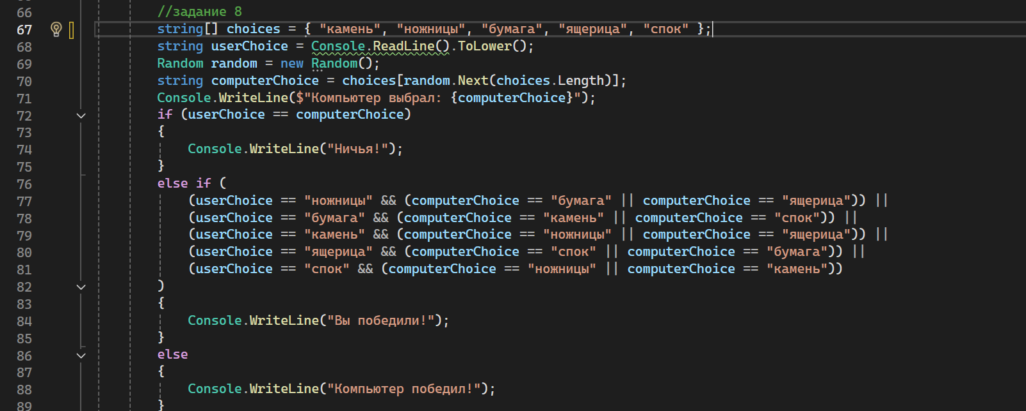
Рисунок 8 – Листинг программы для задания 8
Пояснение работы программы:
1) Вводим массив choices типа string где записываем все варианты которые может выбрать пользователь и компьютер
2) Далее идет переменная userChoice где пользователь вводит свой вариант ответа и программа его считывает с помощью Console.ReadLine().ToLower
3) Вводим переменную random где компьютер будет случайно выбирать вариант ответа с помощью библиотеки Random
4) Вывод выбора компьютера через Console.WriteLine()
5) Цикл if проверяет не выбрали ли пользователь и компьютер одинаковый ответ. Если да-“НИЧЬЯ”
6) Если компьютер и пользователь выбрали ответы описанные в блоке else if то вывод программы-“ВЫ ПОБЕДИЛИ”. Если нет-“КОМПЬЮТЕР ПОБЕДИЛ”

1.9 Задание 9
В задании 9 необходимо создать словарь в котором ключом будет первая буква слова словаря , а значением само слово
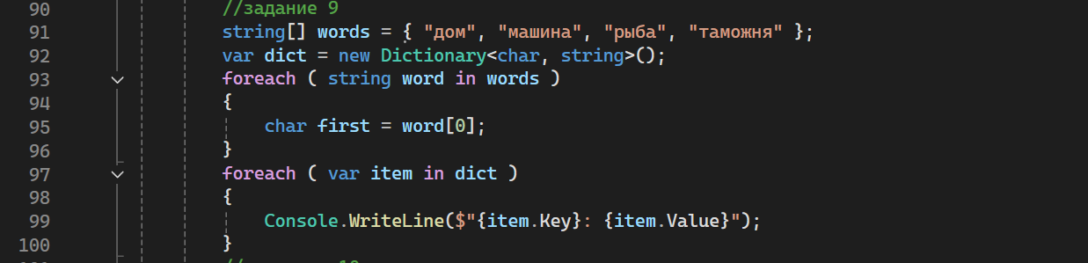
Рисунок 9 – Листинг программы для задания 9
Пояснение работы программы:
1) Задаем массив words со случайными словами
2) Создаём словарь dict где ключ буква и стока значение
3) Цикл foreach проходит по каждому слову в словаре
4) dict.Add(first, word) создает структуру вывода: буква,слово
5) Второй foreach выводит результат с помощью Console.WriteLine

1.10 Задние 10
- В последнем задании дан список кортежей в котором дано имя студента и его оценки. Необходимо создать словарь, где ключ - имя студента, значение - его средняя оценка и посчитать средний балл студента

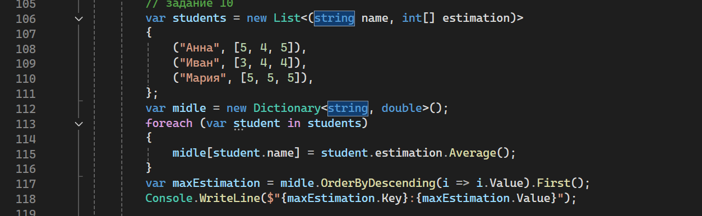
Рисунок 10 – Листинг программы для задания 10
Пояснение работы программы:
1) Создаем список students где name строка и int[] массив с его оценками
2) Создаем словарь midle где строка имя студента и double его средний балл
3) Вычисляем средний балл с помощью Average(). Это метод который вычисляет среднее арифметическое
4) Находим самого студента с самым высоким средним баллом midle.OrderByDescending(i => i.Value).First().
5) Выводим имя студента с самым высоким баллом с помощью Console.WriteLine()

